Détails de la première transaction :

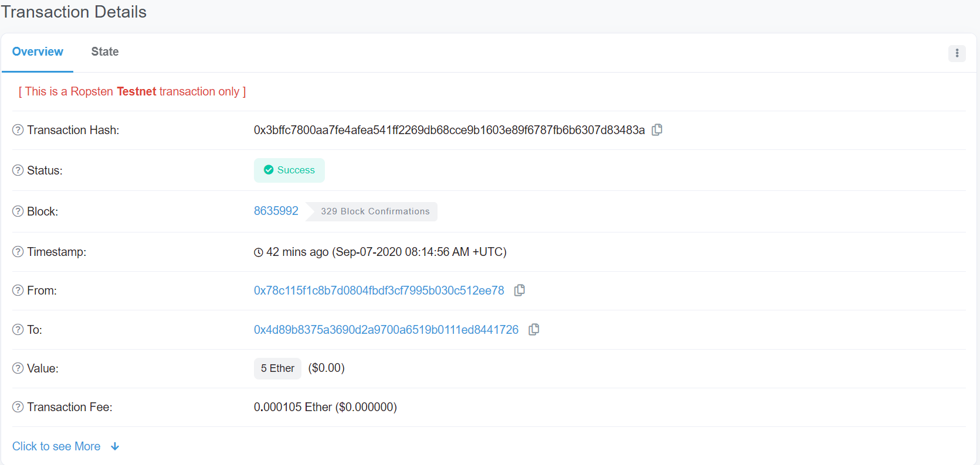

Détail du premier bloc :

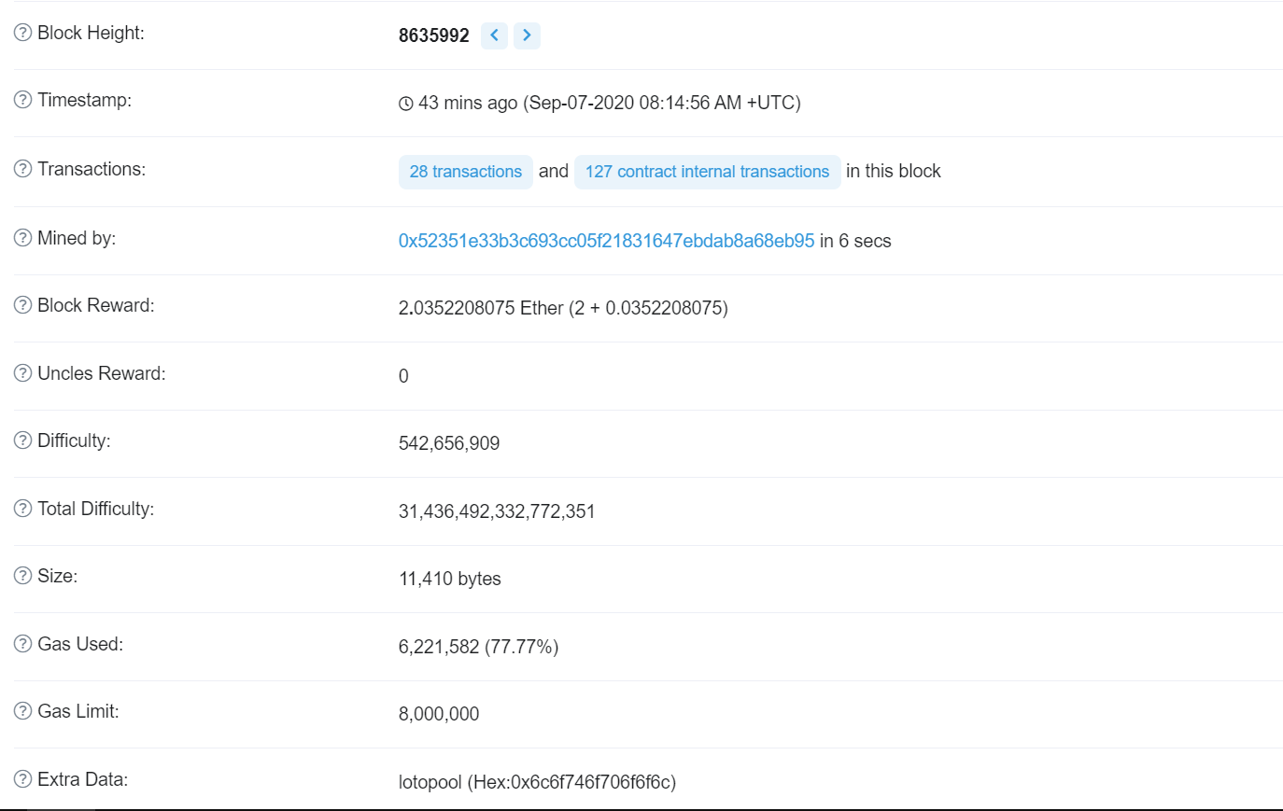

Détail Transaction Contrat :

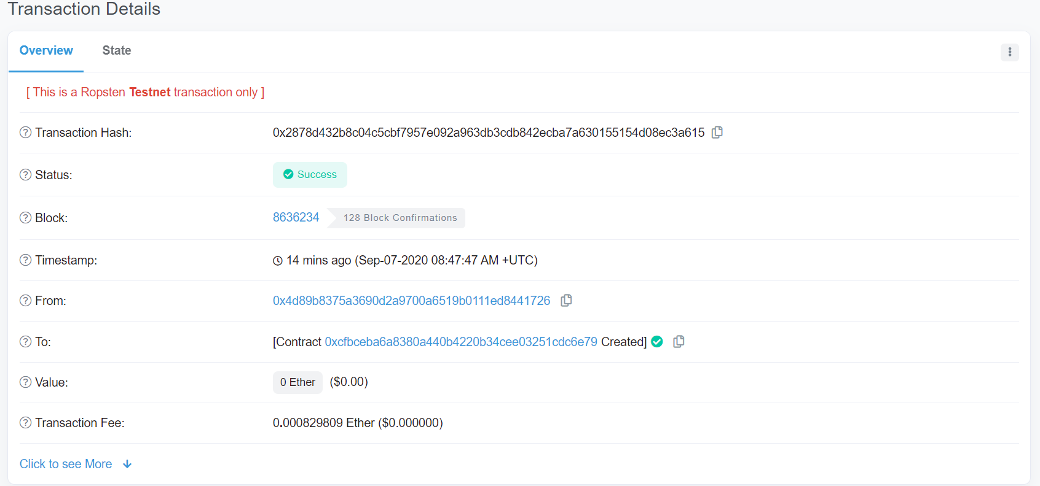

Non les frais de transactions ne sont pas identiques à votre transaction car ils dépendent du réseau au moment de la transaction.

Adresse publique du smart

contract : [0xcfbceba6a8380a440b4220b34cee03251cdc6e79](https://ropsten.etherscan.io/address/0xcfbceba6a8380a440b4220b34cee03251cdc6e79)

Transaction pour ajout premier candidat :

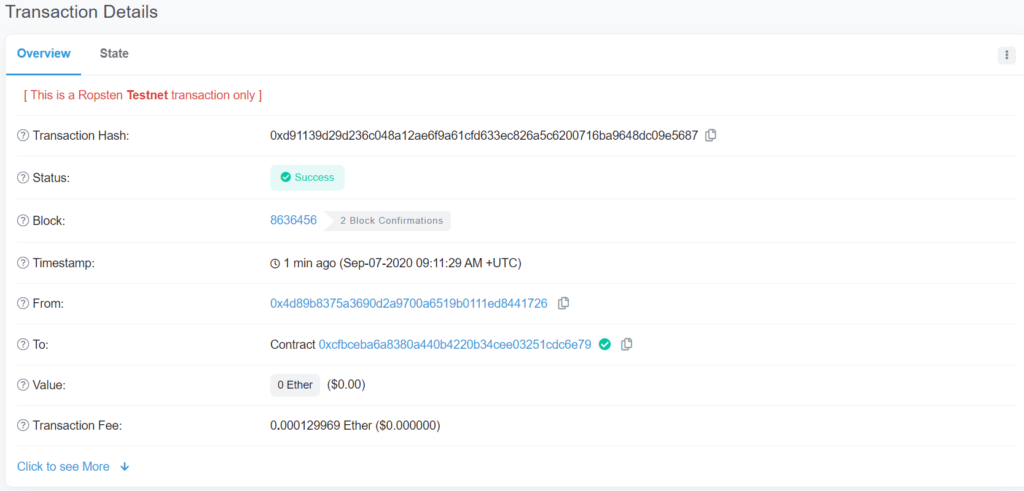

Détails premier candidat :

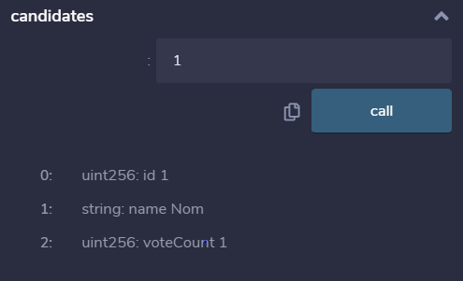

Transaction de l’ajout du second candidat :

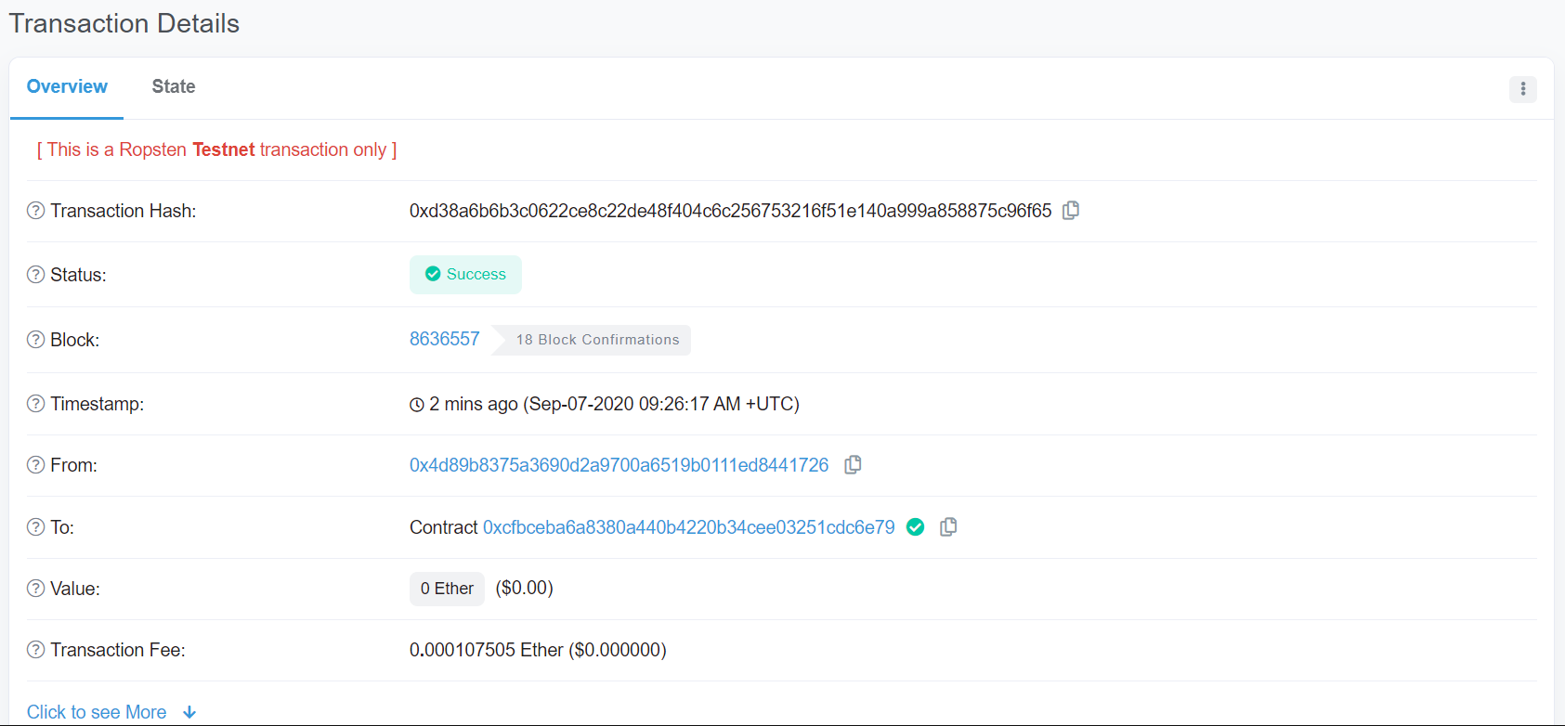

Détails second candidat :

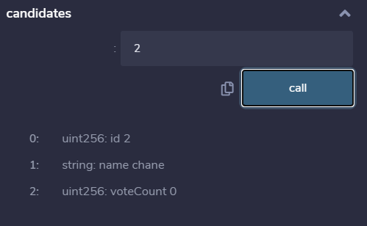

Adresse du propriétaire du contrat : 0x4d89b8375a3690d2a9700a6519b0111ed8441726

Transaction premier vote pour candidat :

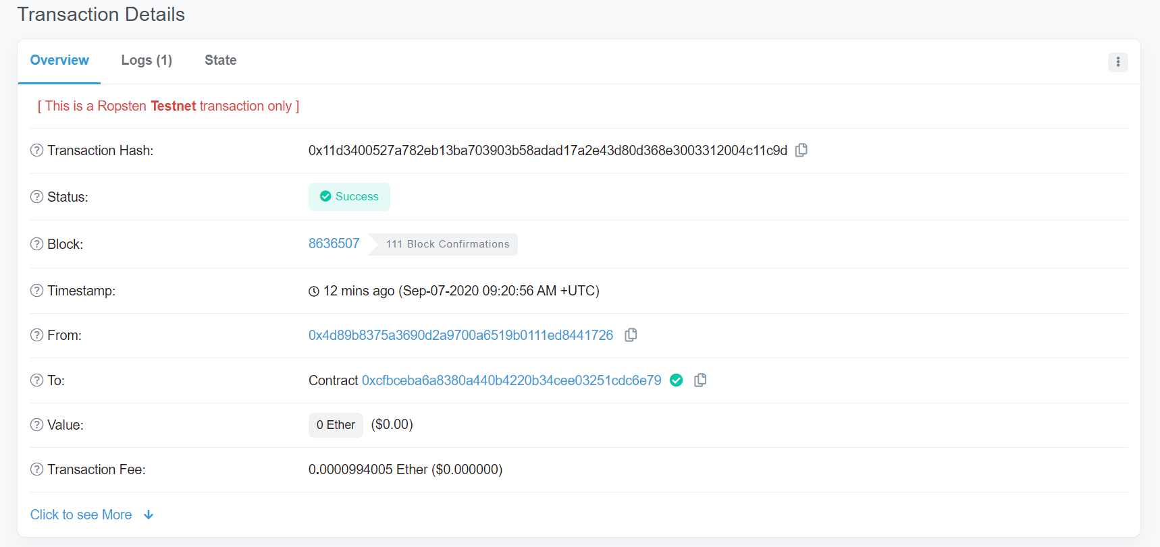

Details sur le candidat ayant reçu un vote :



Action sur contrat du voisin :

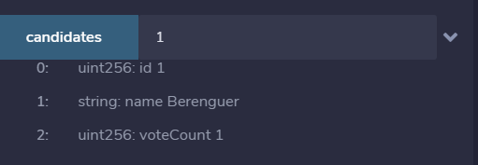

Nouveau propriétaire :

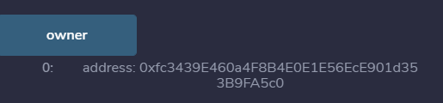

Pour sécuriser l’appel de addCandidat, il suffit d’activer le modifier onlyOwner du fichier Ownable.sol

